KE213/6S211-ATEX1

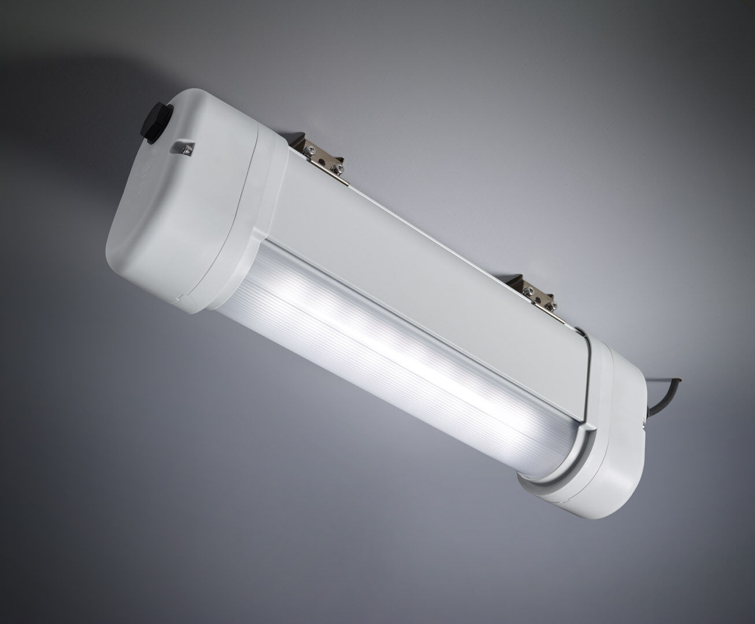
Luminária de emergência para iluminação de presença i ATEX-miljöer. Luminária autónoma (contém bateria). Dimensões: 423 mm x 80 mm x 135 mm. Corpo em alumínio, tampas de extremidade em PBT, ótica de policarbonato selada. Montado em duas molas de aço inoxidável. Distribuição quadrada da luz, otimizada para evitar zonas escuras. Distribuição de luz em linha, otimizada para 1 lux ao longo do eixo da rota de fuga. Fluxo luminoso em estado de emergência: 210 lm. Potência: 0.9 W. Interdistância da via de fuga: A uma altura de montagem de 2.8 m, a iluminação no chão é de 1 lux com uma interdistância ("b") de 9.1 m. Interdistância da via de anti-pânico: A uma altura de montagem de 2.8 m, a iluminação no chão é de 1 lux com uma interdistância ("b") de 8.6 m. A uma altura de montagem de 2.8 m, a iluminação no chão é de 0.5 lux com uma interdistância ("b") de 10.8 m. Tensão: 220-240V. Duraçãos: 180 minutos. A luminária contém dados da fonte de luz, data da bateria e tipo, conforme exigido de acordo com EN 60598-2.22. Bateria: 4 x NiMh 1,2V 2,2Ah. Teste funcional automático todas as semanas, teste de duração 13 semanas, de acordo com EN 50172 e EN 62034. Monitorização e controlo via DALI para manutenção central. Conexão via comunicação BUS de dois fios. Modo mantido / não mantido selecionável, predefinido para a aplicação mais comum. Classe de isolamento: classe I. Segurança fotobiológica EN 62471: RISK GROUP 0 UNLIMITED. Alumínio lacado base, RAL7035 - cinzento. Grau de protecção IP: IP66. Grau de protecção IK: IK07. Classificação ATEX: II 2D Ex tb IIIC T80°C Db, II 3G Ex ec IIC T4 Gc. Teste ao fio encandescente: 850°C. 5 anos de garantia sobre luminária, fonte de luz, driver e bateria. Certificações: CE, ATEX, ENEC. A luminária foi desenvolvida e produzida de acordo com a norma EN 60598-1 numa empresa certificada pela ISO 9001 e pela ISO 14001.

